第十届

广西高校青年教师教学竞赛决赛直播地址
直播总链接：
https://mooc1.chaoxing.com/course/243175854.html
二维码：


医科组
PC观看地址：https://zhibo.chaoxing.com/5000264431485429
手机（微信、QQ、学习通）观看二维码：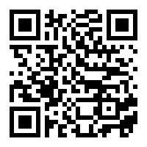

思政组
PC观看地址：https://zhibo.chaoxing.com/7000264431495215
手机（微信、QQ、学习通）观看二维码：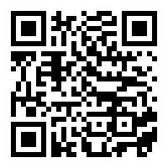

工科组
PC观看地址：https://zhibo.chaoxing.com/7000264434414293
手机（微信、QQ、学习通）观看二维码：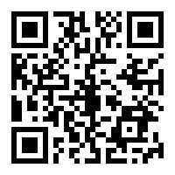

理科组
PC观看地址：https://zhibo.chaoxing.com/6000264431474271
手机（微信、QQ、学习通）观看二维码：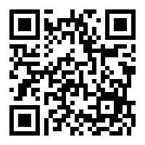

文科组
PC观看地址：https://zhibo.chaoxing.com/1000264431414667
手机（微信、QQ、学习通）观看二维码：